|  |  |  |  |
| --- | --- | --- | --- |
| **字段名** | **类型** | **描述** | **备注** |
| uid | String | pk | 唯一 |
| phone | int | 手机号 | 唯一 |
| name | String | 用户名 |  |
| type | int | 使用者类型 | 0 机器  1 用户 |
| password | String | 密码 |  |
| ipaddress | String | Ip地址 |  |
| status | int | 用户状态 | 0 离线  1 在线 |
| sex | String | 性别 |  |
| age | int | 年龄 |  |
| picture | String | 头像 | 网页链接 |
| sign | String | 签名 |  |

（1）db_user

|  |  |  |  |
| --- | --- | --- | --- |
| **字段名** | **类型** | **描述** | **备注** |
| mid | String | 唯一 | Pk |
| content | String | 动态内容 |  |
| picture | String | 动态图片 | 网页链接 |
| address | String | 动态地址 |  |
| status | int | 动态状态 | 0删除  1保存 |
| permission | int | 权限 | 0自己可见  1好友可见  2所有人可见  3指定人可见  4指定人不可见 |
| comment | String | 评论 |  |
| likenumber | int | 点赞数 |  |
| uname | String | 用户名 |  |
| uid | String | User表pk |  |
| type | int | 动态类型 | 0吃喝玩乐  1学习交流  2倾诉心情 |

（2）db_message

|  |  |  |  |
| --- | --- | --- | --- |
| **字段名** | **类型** | **描述** | **备注** |
| lid | String | 唯一 | Pk |
| uid | String | User表pk |  |
| mid | String | Message表pk |  |

（3）db_like

|  |  |  |  |
| --- | --- | --- | --- |
| **字段名** | **类型** | **描述** | **备注** |
| fid | String | 唯一 | Pk |
| firstid | String | 用户id |  |
| secondid | String | 朋友id |  |
| status | int | 朋友状态 | 0删除  1保存 |

（4）db_friend

|  |  |  |  |
| --- | --- | --- | --- |
| **字段名** | **类型** | **描述** | **备注** |
| cid | String | 唯一 | Pk |
| name | String | 硬件名 |  |
| status | int | 硬件状态 |  |
| content | String | 附加内容 |  |

（5）db_ctrl

|  |  |  |  |
| --- | --- | --- | --- |
| **字段名** | **类型** | **描述** | **备注** |
| oid | String | 唯一 | Pk |
| temperature | String | 温度 |  |
| humidity | String | 湿度 |  |
| air | String | 空气 |  |
| weekdays | int | 工作日 | 0 不是工作日  1 是工作日 |
| amountofpeople | int | 人数 |  |
| words | String | 朋友圈文字 |  |
| pic_colors | String | 图片颜色 |  |
| pic_amounts | int | 图片数量 |  |
| music | String | 音乐 |  |
| time | String | 时间 |  |

（6）db_object

|  |  |  |  |
| --- | --- | --- | --- |
| **字段名** | **类型** | **描述** | **备注** |
| tid | String | 唯一 | Pk |
| firstid | String | 发送方id |  |
| secondid | String | 接收方id |  |
| type | int | 聊天内容类型 | 0文本  1语音  2视频 |
| content | String | 聊天内容 |  |

（7）db_talk

|  |  |  |  |
| --- | --- | --- | --- |
| **字段名** | **类型** | **描述** | **备注** |
| sid | String | 唯一 | Pk |
| status | String | 状态改变 | 0离线  1在线 |
| time | String | 状态改变时间 |  |
| ipaddress | String | 用户ip |  |
| uname | String | 用户名 |  |
| address | String | 地址 |  |

（8）db_status

|  |  |  |  |
| --- | --- | --- | --- |
| **字段名** | **类型** | **描述** | **备注** |
| rid | String | 唯一 | Pk |
| mid | String | 动态id |  |
| time | String | 回复时间 |  |
| firstid | String | 用户1id |  |
| secondid | String | 用户2id |  |
| content | String | 回复内容 |  |

（9）db_reply

|  |  |  |  |
| --- | --- | --- | --- |
| **字段名** | **类型** | **描述** | **备注** |
| hid | String | 唯一 | Pk |
| userid | String | 用户id |  |
| hardwareid | String | 硬件id |  |

（10）db_hardware

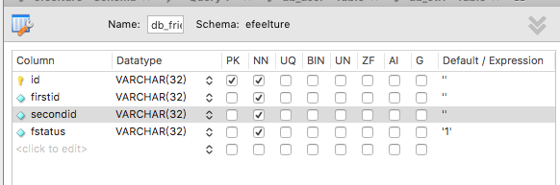  
  
hhu IT 2017/6/6 18:41:39  
  
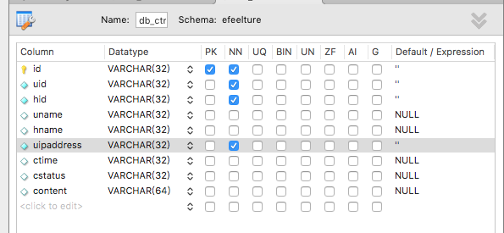  
  
hhu IT 2017/6/6 18:42:06  
  
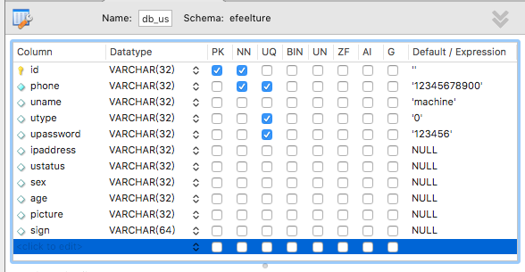  
  
hhu IT 2017/6/6 18:42:42  
  
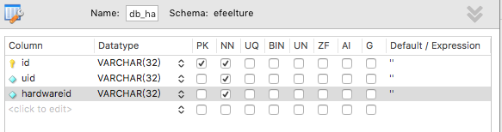  
18:43:42  
hhu IT 2017/6/6 18:43:42  
  
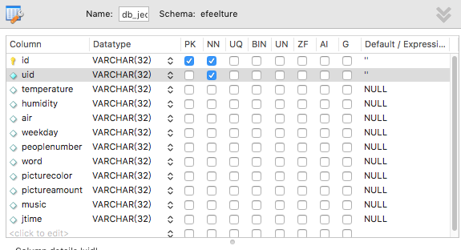  
  
hhu IT 2017/6/6 18:44:15  
  
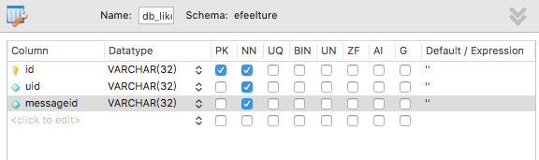  
18:46:20  
hhu IT 2017/6/6 18:46:20  
  
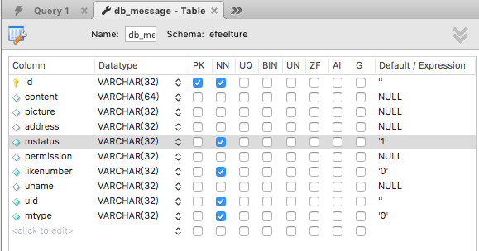  
  
hhu IT 2017/6/6 18:47:15  
  
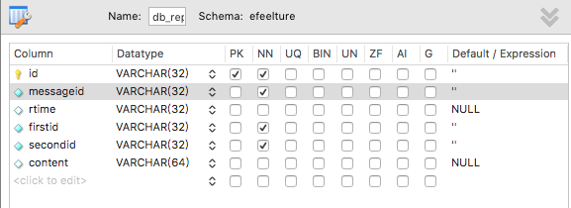  
18:48:21  
hhu IT 2017/6/6 18:48:21  
  
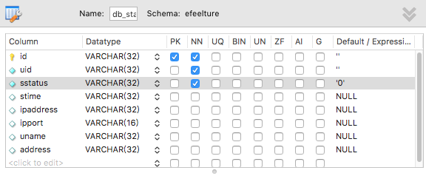  
  
hhu IT 2017/6/6 18:49:45  
  
